Guia de

Gestión y Uso

# 

Índice

**0. Arrancar/Parar los Servicios** **2**

**1. Introducción y guía de la Aplicación** **5**

1.1 Añadir Productos 5

1.2 Restaurantes 6

1.3 Añadir productos al Inventario de cada Restaurante 7

1.4 Inventario 9

1.5 Recetas 10

1.6 Consumiciones 13

1.7 Historial de Consumiciones 14

1.8 Buscador 15

1.9 Ordenar los registros 16

1.10 Borrar registros 16

**2. Copias de Seguridad Base de Datos** **17**

2.1 Hacer la Copia 17

2.2. Restablecer la Copia de Seguridad 20

# 

# 0. Arrancar/Parar los Servicios

Los servicios estarán corriendo en una aplicación llamada Docker, esta aplicación lo que hace es virtualizar servidores dedicados para cada uno de los servicios.

Por defecto se arrancara automaticamente al encender el ordenador, pero si queremos detener los servicios o hay algún problema debemos ir a la aplicación Docker Desktop

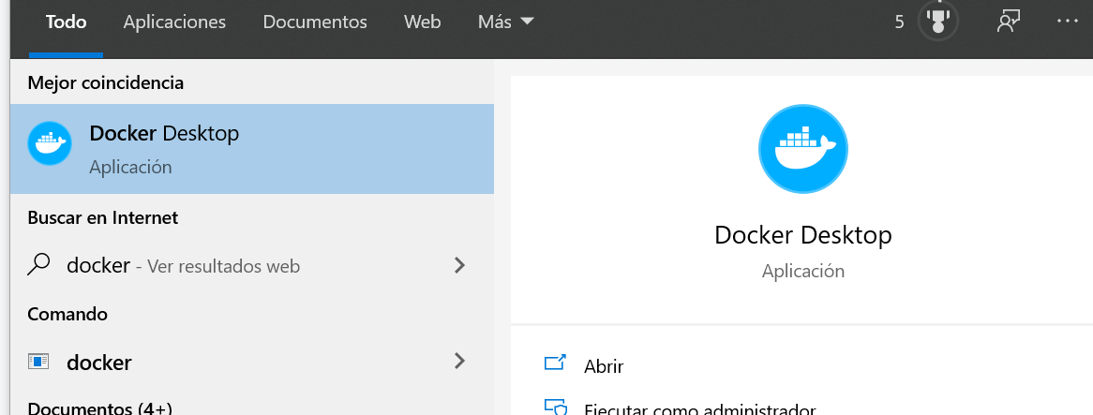

Que tendrá un acceso directo en el escritorio.

Usted tendrá únicamente este contenedor

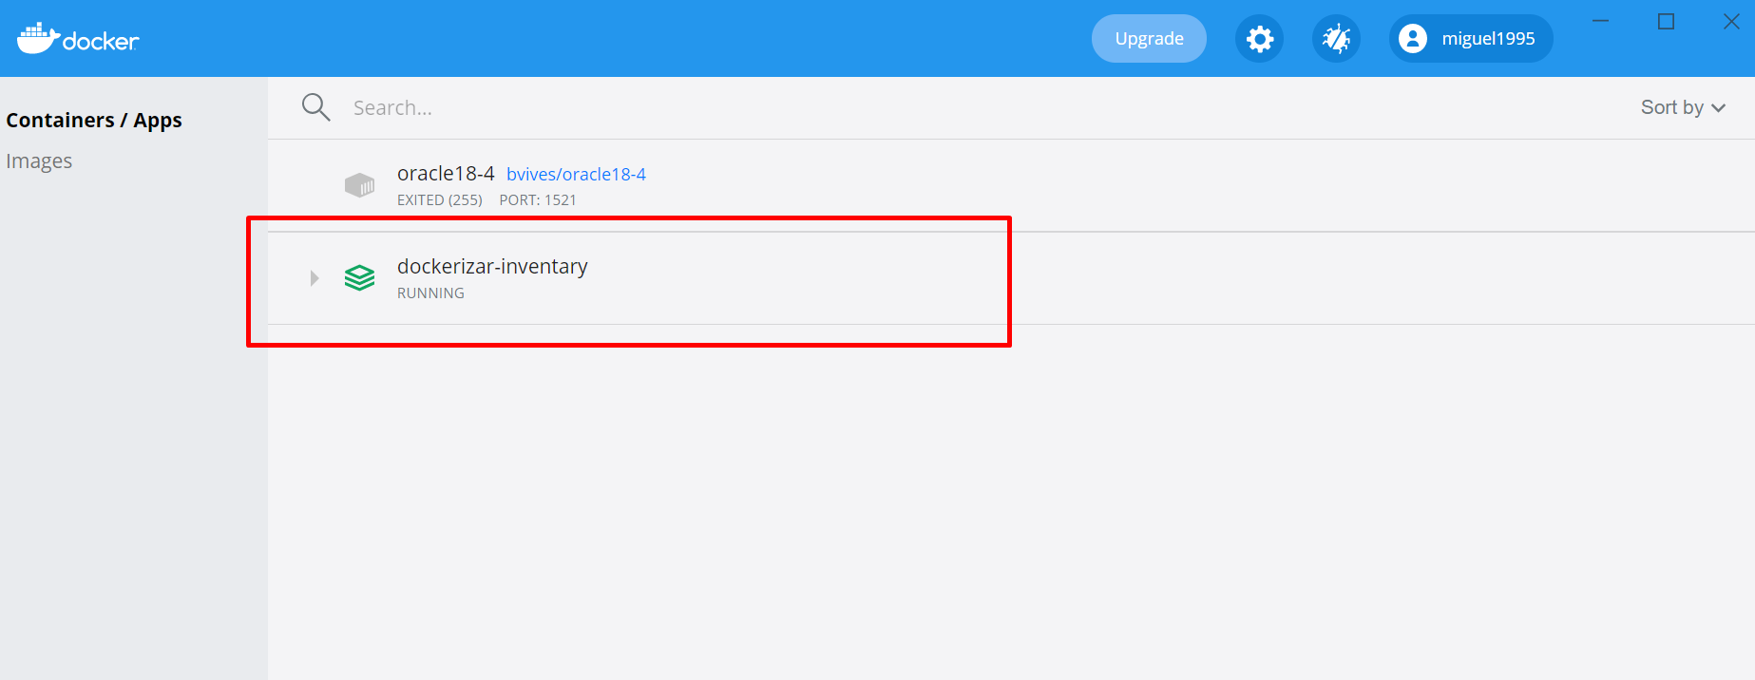

Y dentro del contenedor tendrá 3 servicios.

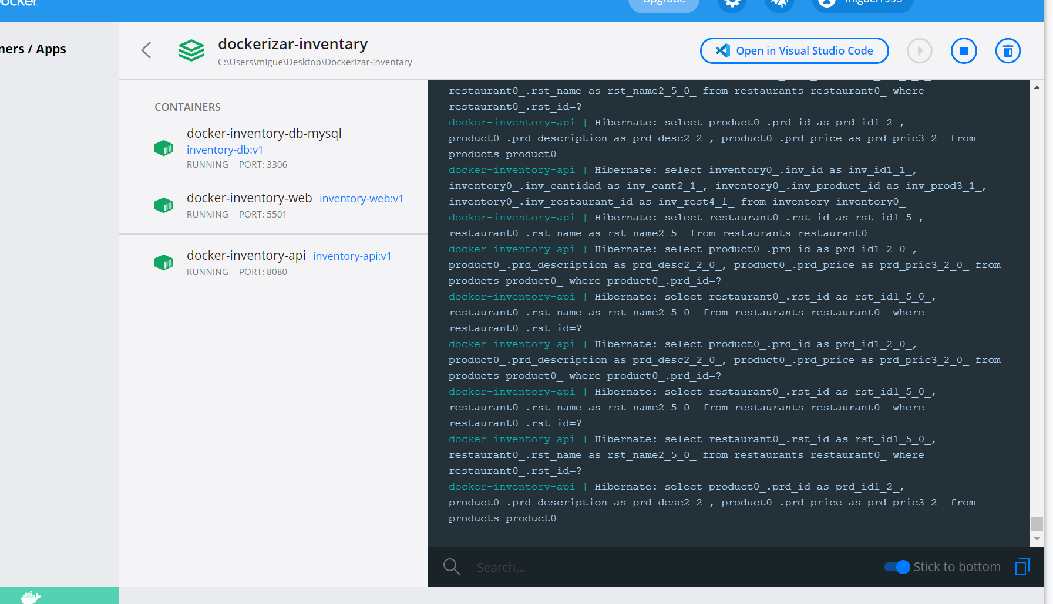

**docker-inventory-db-mysql** es el servicio dedicado a la base de datos.

**docker-inventory-web** es el servicio que levanta la página web.

**docker-inventory-api** es el servicio Java que hace de intermediario entre la base de datos y la página web.

Puede detener o arrancar cada uno de los servicios individualmente

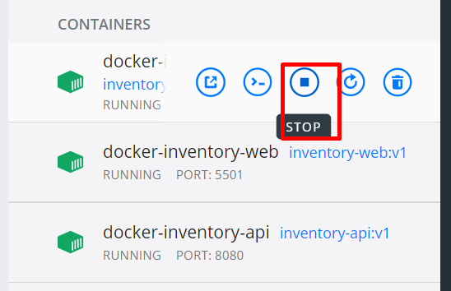

O arrancarlos o detenerlos todos directamente desde el contenedor docker-inventory

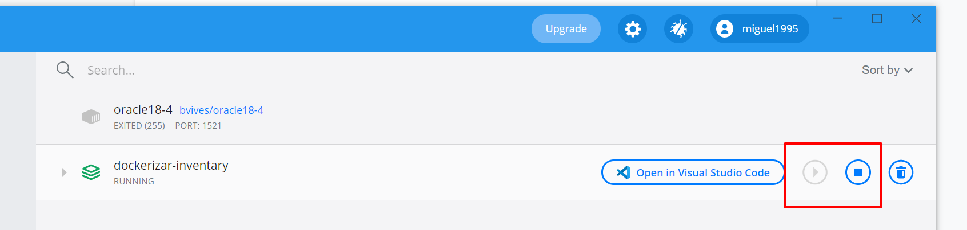

*Tenga cuidado de no borrar ningún contenedor porque se quedaría sin servicio.

Por eso es mejor no entrar mucho en esta aplicación a menos que tenga que detener los servicios por algún motivo.

Si por algún casual borra un contenedor podrá volverlo a levantar en el apartado de Images, aunque en el caso de la base de datos perdería todos los datos y tendrá que recuperarlos con una copia de seguridad.

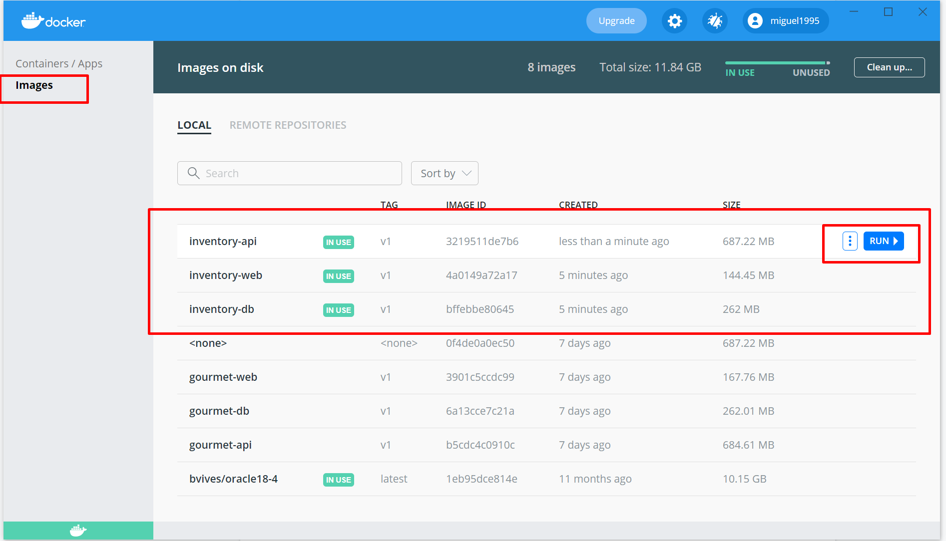

# 

# 1. Introducción y guía de la Aplicación

### 1.1 Añadir Productos

Al instalar la Aplicación por primera vez estará totalmente vacía.

Para empezar a añadir datos habrá que empezar en el apartado de productos de la siguiente manera

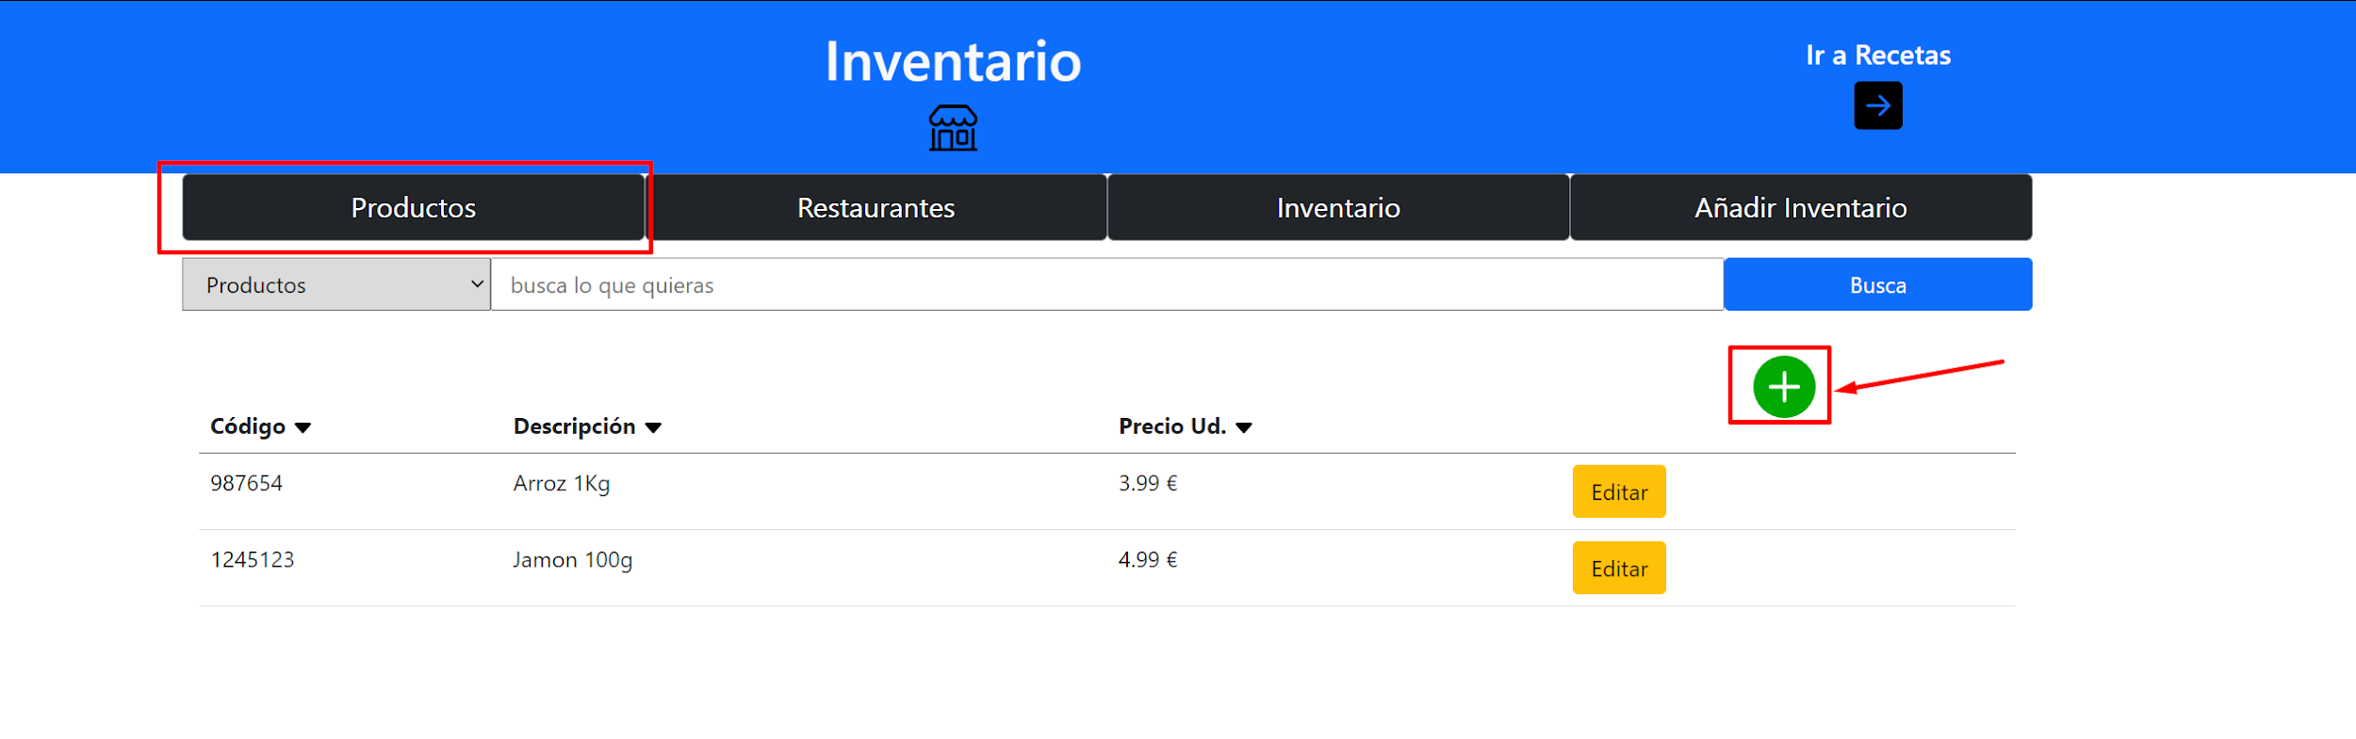

Le saldrá una ventana emergente en donde deberá añadir la información.

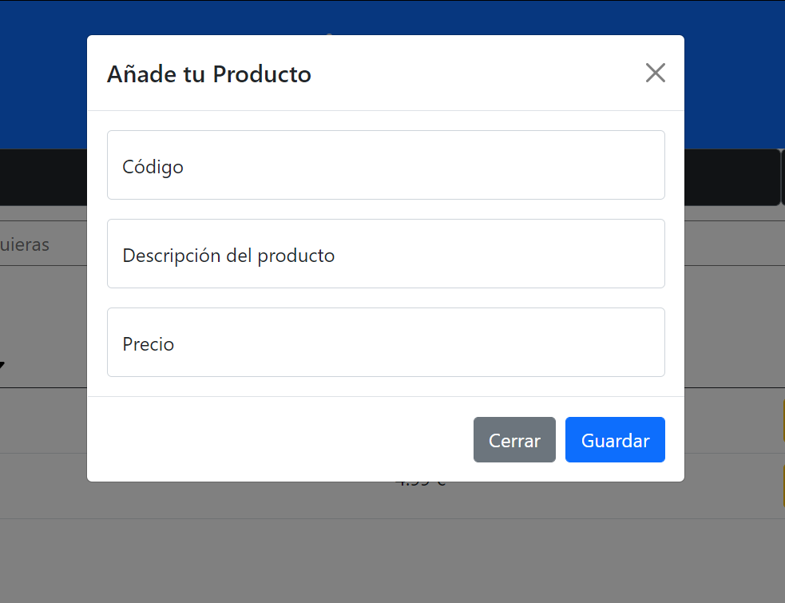

El **código de producto** tiene que ser único, es decir ningún otro producto puede tener el mismo código, de lo contrario el producto no se guardará.

La **descripción del producto** será la forma de describir el producto, usted decide cómo describirlo aunque es recomendable especificar una cantidad y el formato.

Por ejemplo:

* Harina de Fuerza 1 Kg

*\*Aunque es posible, es recomendable no guardar de la misma manera diferentes productos.*

El **precio** básicamente será el coste del producto.

### 1.2 Restaurantes

Una vez añadidos los productos deberá añadir los restaurantes que van a formar parte de la base de datos.

Se añaden de la misma manera

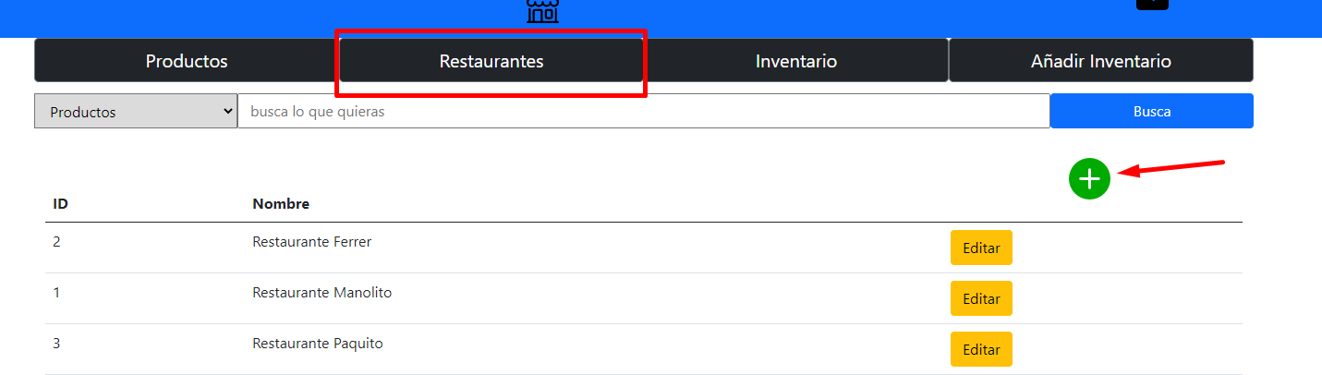

Pero estos únicamente tienen un nombre y un ID que se genera automáticamente.

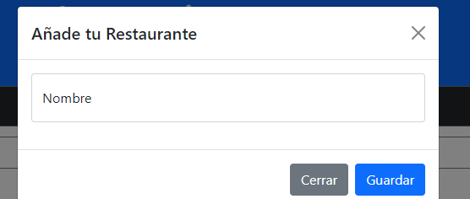

### 1.3 Añadir productos al Inventario de cada Restaurante

Este apartado ha sido pensado para añadir productos a un restaurante específico y una cantidad específica.

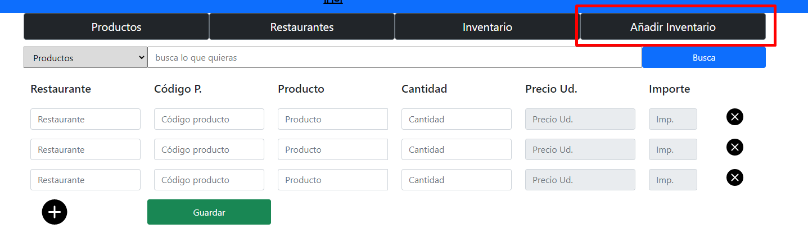

Viendo más a fondo cada apartado

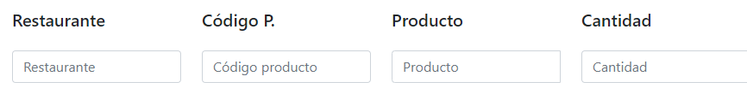

En el campo de **restaurante** hay que especificar a qué restaurante se va a añadir productos

**Código P.** es el código de producto, este campo hay que insertar sin errores el código de producto.

**Producto** será la descripción del producto, al añadir 3 caracteres o más nos saldrá un listado de productos que coincidan con los caracteres introducidos

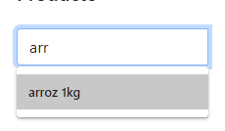

**Importante:** Hay que seleccionar una de las opciones.

Para seleccionar un producto se puede hacer introduciendo un **Código P.** o un **Producto** nada más introducir uno, el otro se completará automáticamente.

El campo de **Cantidad** hace referencia a cuanta cantidad del producto seleccionado se va a añadir al inventario

Por ejemplo, si hace un pedido de 10 kilos de Harina, el **producto** sería “Harina 1 Kg” y la **cantidad “**10”

Por último tenemos los siguientes campos

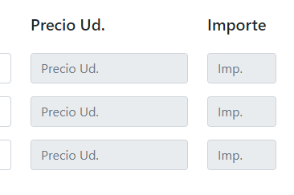

Básicamente listaran el **precio unitario** del producto y el **importe** total multiplicando el precio unitario por la cantidad seleccionada.

Estos campos son meramente informativos.

**IMPORTANTE**

Antes de darle a guardar asegurarse de que los campos no estan vacios

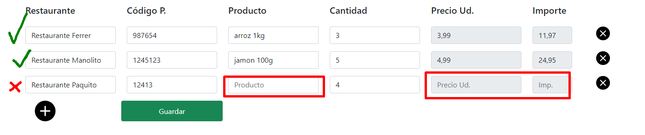

*A lo mejor usted ha introducido un Código de Producto pensando que estaba bien y la aplicación no lo ha encontrado por tanto los campos que le señaló estarán vacíos.

Pues entonces esa última línea no se añadirá.

### 1.4 Inventario

Ahora pasamos al apartado de inventario, aquí se listará todo lo que hemos realizado en el apartado anterior el 1.3

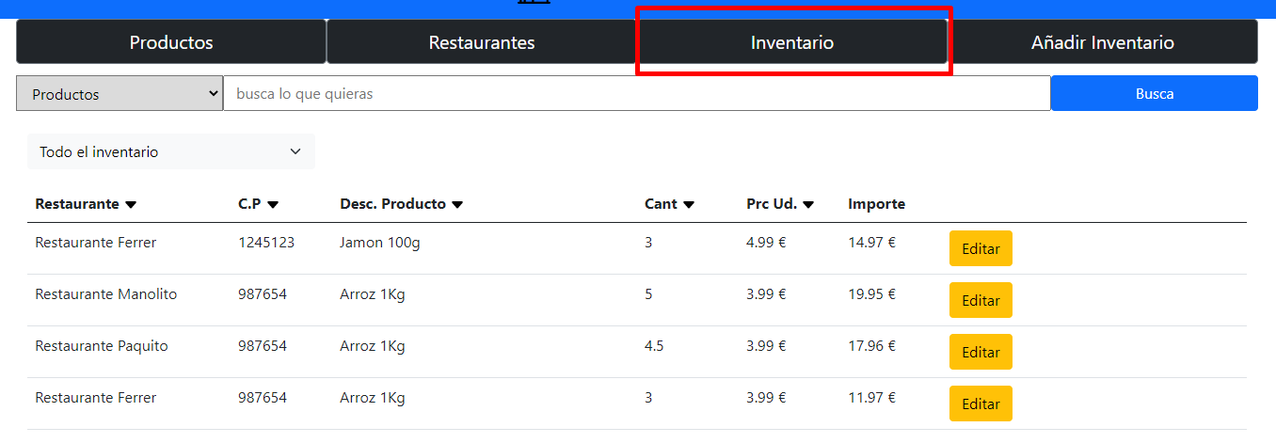

Podemos ver que tenemos los campos **Restaurante**, **C.P** (Código de producto), **Descripción del Producto**, **Cantidad**, **Precio Unitario** e **Importe.**

Qué son los mismos campos que hemos hablado en el apartado anterior.

Podemos ver el inventario individual de cada restaurante en este campo

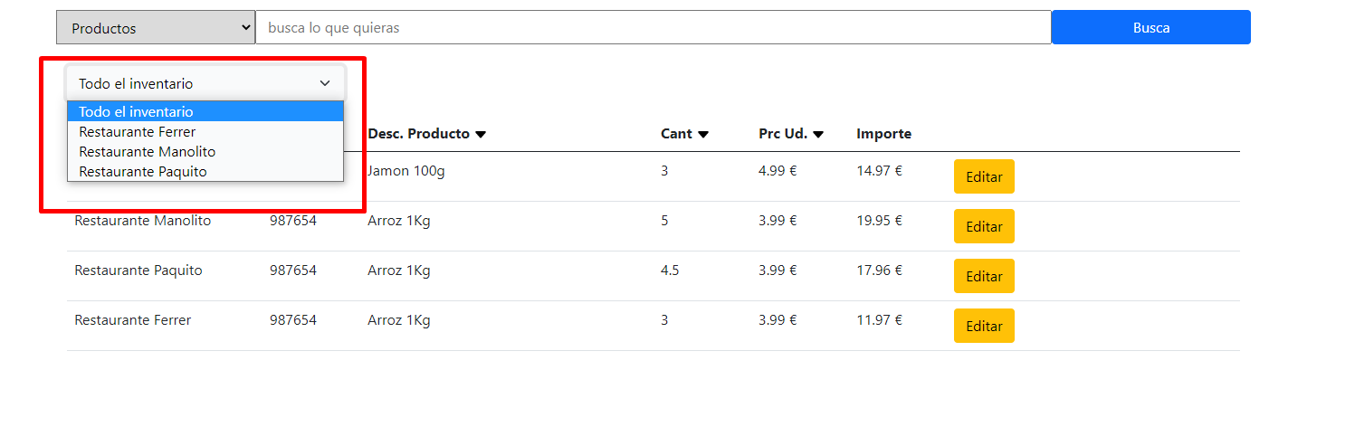

En el apartado de Inventario a la hora de editar solo podemos cambiar la cantidad de cada línea

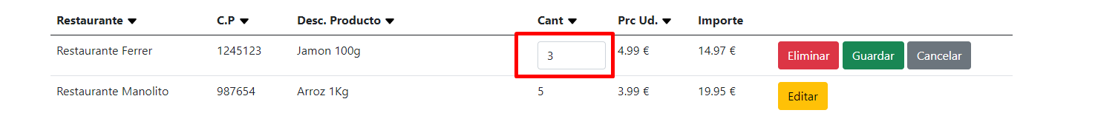

Porque tanto el producto como el precio hay que cambiarlo en el apartado de productos.

### 1.5 Recetas

Para ir al apartado de Recetas hay que pulsar en este botón situado en el cabezal de la página

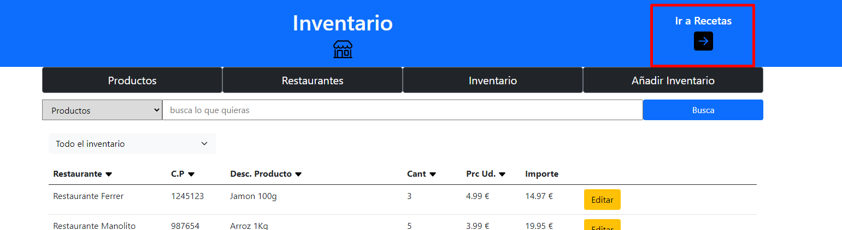

*Para volver al inventario lo haremos de la misma manera

Para empezar a añadir Recetas le daremos click al apartado de Nueva Receta

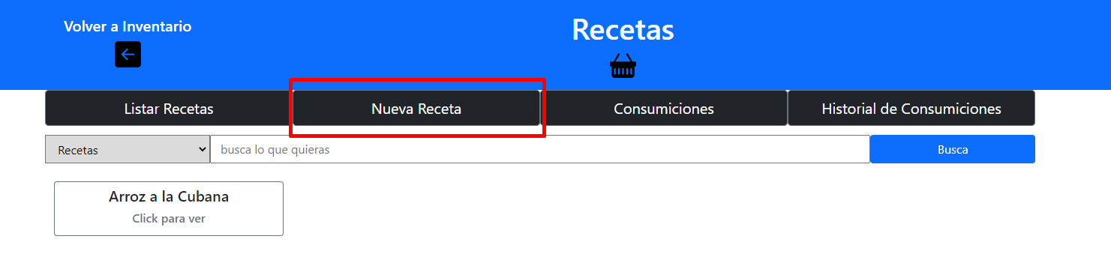

Nos mostrará una ventana en donde nos pedirá el nombre de la receta.

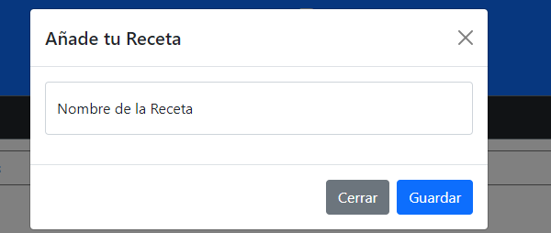

Deberemos asignarle un nombre

Y al guardarla nos enviará directamente a la receta creada

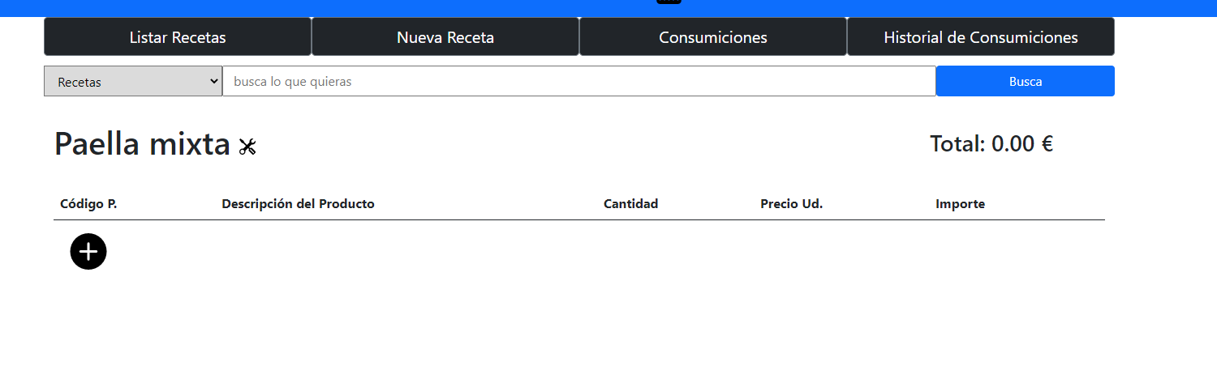

Podemos ver que está vacía, lo que habrá que hacer es empezar a añadir productos.

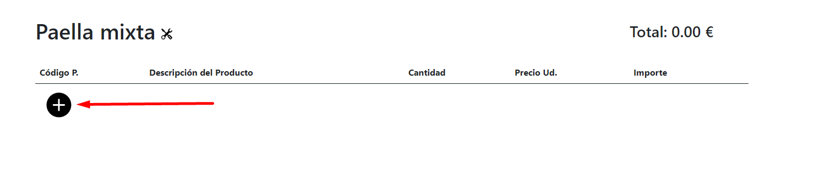

Al darle veremos que nos sale los campos de Producto y cantidad

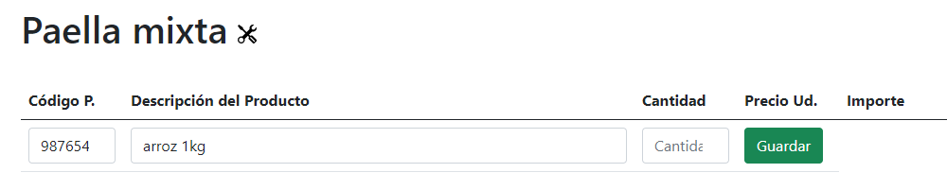

**Código P.** y **Descripción del Producto** funciona exactamente igual que en el apartado de Añadir Inventario.

Basta con añadir uno para que el otro aparezca.

La **cantidad** será la cantidad del producto que se necesita para realizar la receta, puedes introducir decimales.

Por ejemplo medio kilo de arroz

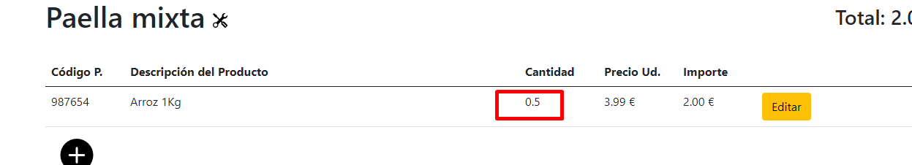

A medida que añadimos productos vemos como el precio cambia

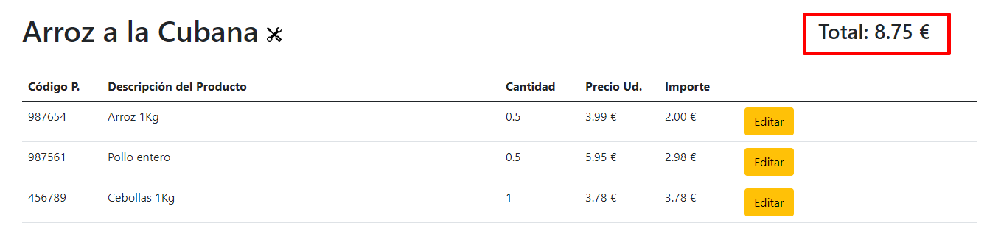

Esta unidad se basa en el importe total de los productos por cantidad.

Para cambiar o eliminar la receta habrá que hacer click en este icono

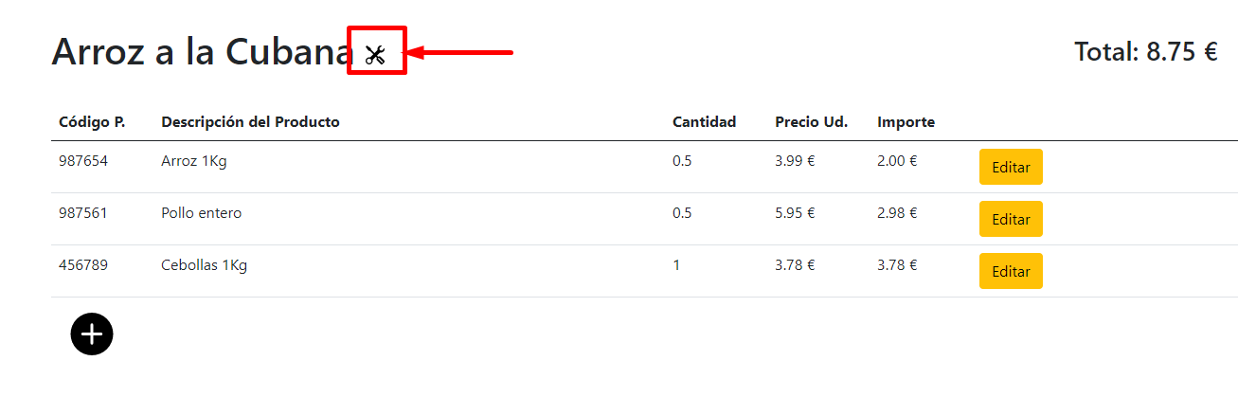

*No podremos eliminar la receta si hay productos relacionados con esta.

### 1.6 Consumiciones

El apartado consumiciones está pensado para las consumiciones que ha habido a lo largo del día en cada uno de los restaurantes.

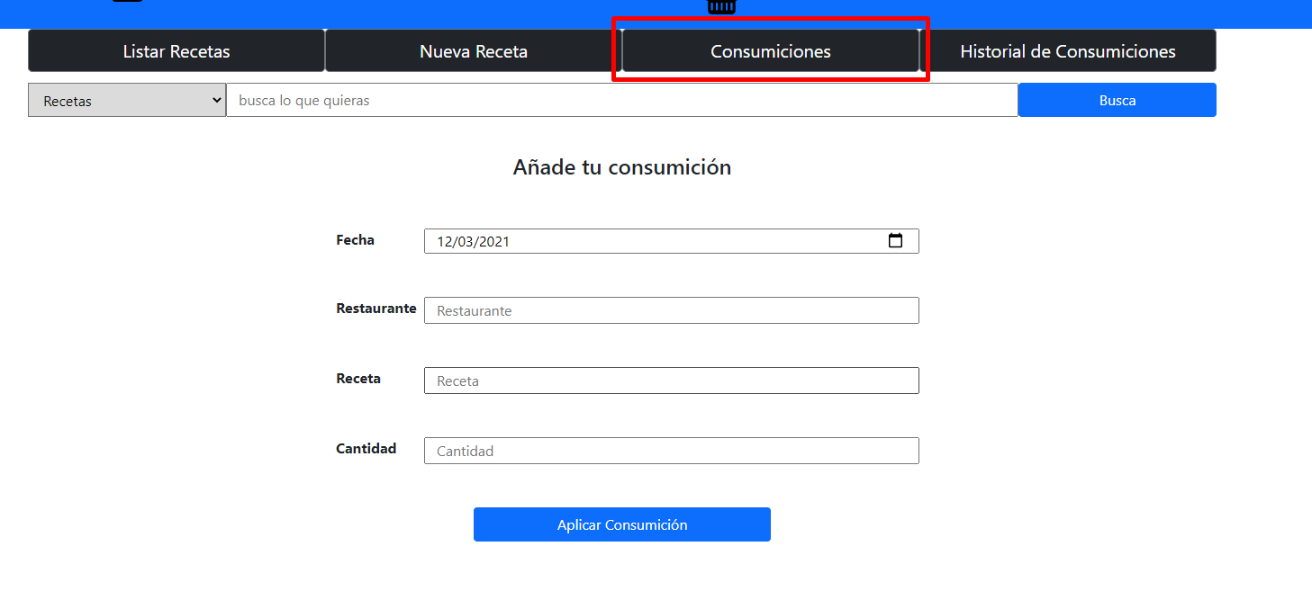

Podemos ver 4 campos.

**Fecha** donde podremos especificar en qué fecha se ha realizado la consumición, por defecto saldrá la fecha de hoy.

**Restaurante** será el restaurante en donde se ha realizado la consumición.

**Receta** como su nombre indica será la receta que se ha consumido.

Y por último la **Cantidad** que hace referencia a la cantidad de veces que se ha consumido esa receta ese día, para no tener que estar introduciendola repetidas veces.

Al guardar la consumición ocurrirán 2 cosas.

1. La consumición se guardará en el Historial de Consumiciones, que hablaremos de ello en el siguiente apartado.
2. Se restará en el Restaurante seleccionado la cantidad de los productos que se necesitan para realizar la receta.

### 1.7 Historial de Consumiciones

El siguiente apartado es meramente informativo, con la finalidad de tener un historial para ver que recetas se piden diariamente y dependiendo del restaurante.

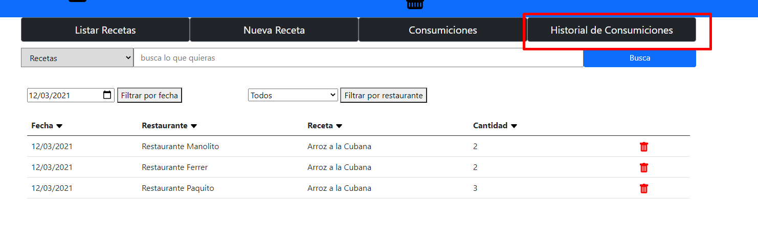

Podemos ver que nos salen los mismos campos que especificamos al añadir una consumición.

Y que podemos filtrar por 2 campos

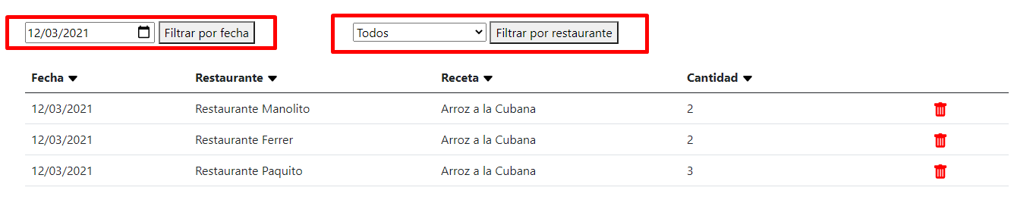

Por fecha o por restaurante.

Por último podemos eliminar la consumición

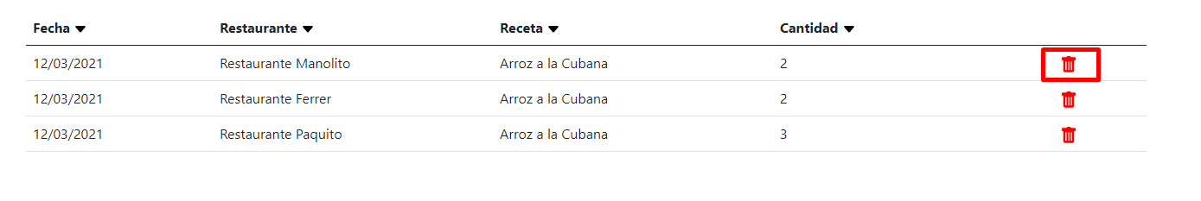

Al pulsar el botón nos pedirá como siempre si estamos seguro, pero despues nos volvera a hacer una pregunta

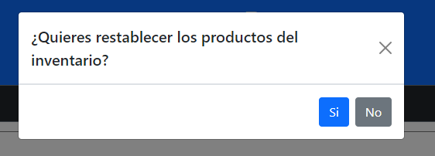

Esto significa si quiere que al eliminar la línea de consumición también quiere que volvamos a añadir al inventario del restaurante los productos que se eliminaron al introducir la consumición.

Si le damos a que no la línea se eliminará, pero no se restablecerán los productos.

### 1.8 Buscador

Tanto para la página de Inventario como la de Recetas tiene un buscador

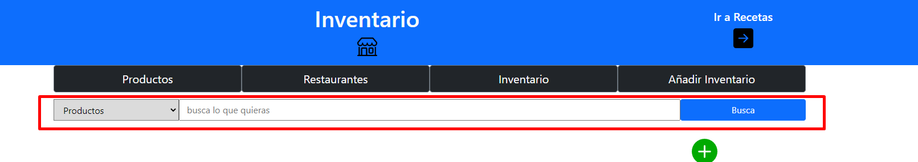

En él podremos hacer búsquedas específicas.

Primero debemos especificar que queremos buscar en el selector

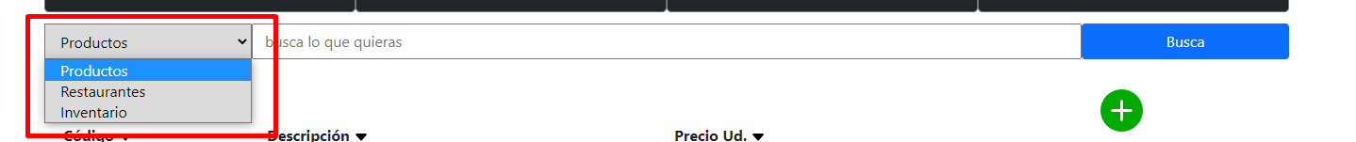

Si buscamos **productos** nos devolverá cualquier código o descripción parecido que especifiquemos.

Si buscamos **inventario** buscará cualquier coincidencia con restaurantes, código de productos, descripción de productos o cantidades.

Si nos vamos a la página de Recetas tendremos 2 opciones

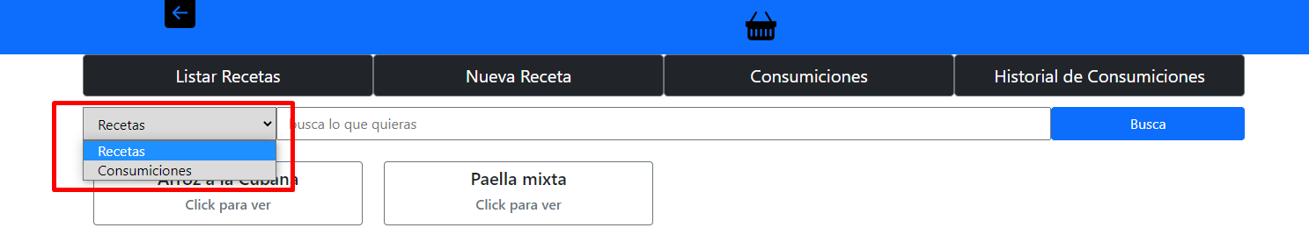

Si buscamos **recetas** buscara simplemente por el nombre de la receta.

Si buscamos por **consumiciones** buscará en el Historial de Consumiciones cualquier coincidencia con la Fecha, el restaurante, la receta o la cantidad.

### 1.9 Ordenar los registros

En prácticamente todos los apartados podemos ordenar los registros numéricamente o alfabéticamente dependiendo del tipo de dato, si son número o letras.

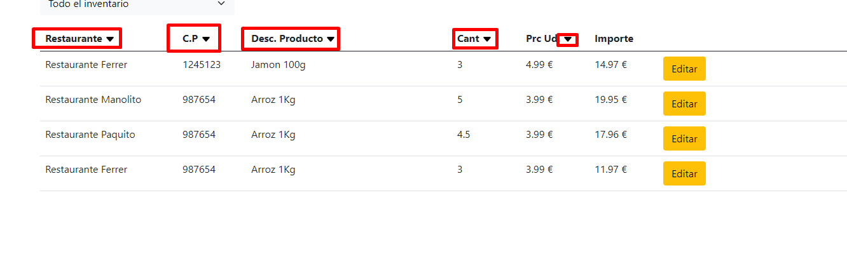

Lo veremos representado con una flecha.

Si apretamos en dicho apartado se ordenarán los registros Alfabéticamente o Numéricamente.

Por defecto se listaran Ascendentemente, pero si volvemos a apretar se listaran Descendientemete.

### 1.10 Borrar registros

Los registros solo se podrán borrar si no están en uso en otros sitios.

Ejemplo, si Harina 1 Kg está presente una una receta o una línea de inventario aunque le demos a borrar no se eliminará de la base de datos.

Lo mismo pasará con Recetas o Restaurante

# 2. Copias de Seguridad Base de Datos

### 2.1 Hacer la Copia

Usted tendrá una base de datos en donde se guardaran los datos, esta base de datos funciona en MySql

Tendrá instalado una aplicación de gestión de MySql

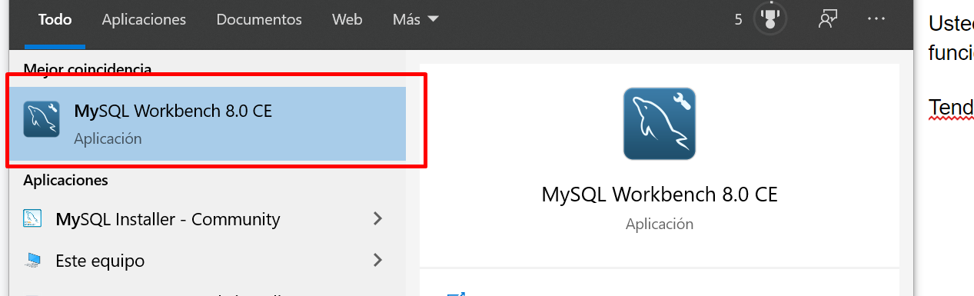

Aunque yo le dejaré un acceso directo en el escritorio.

tendrá que acceder a la aplicación.

Al entrar le saldra una ventana como la siguiente

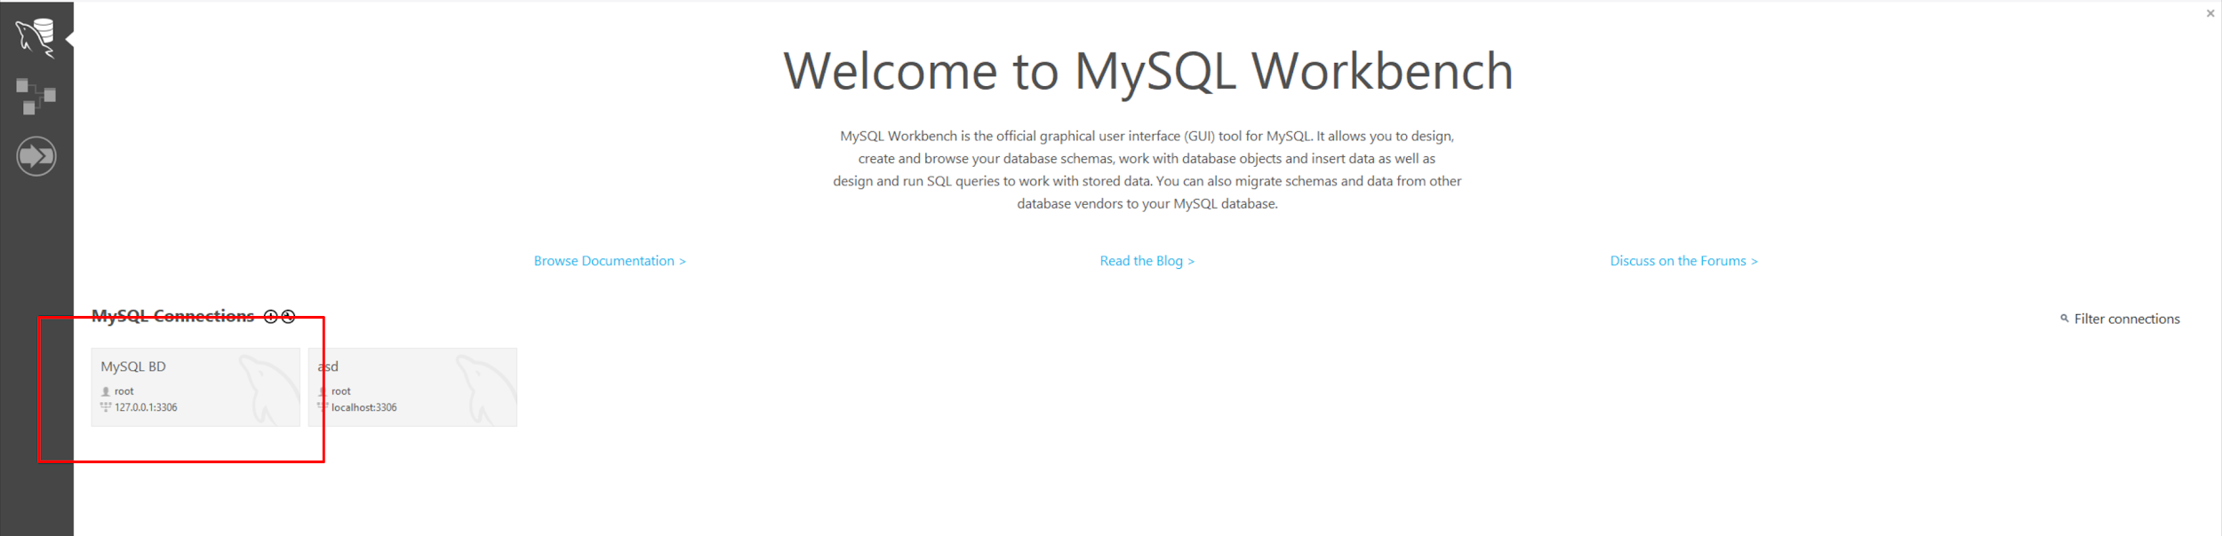

Deberá clickar en la única Base de datos que tendrá usted instalada para establecer en la conexión, justo donde le indico.

Le aparecerá algo parecido a esto

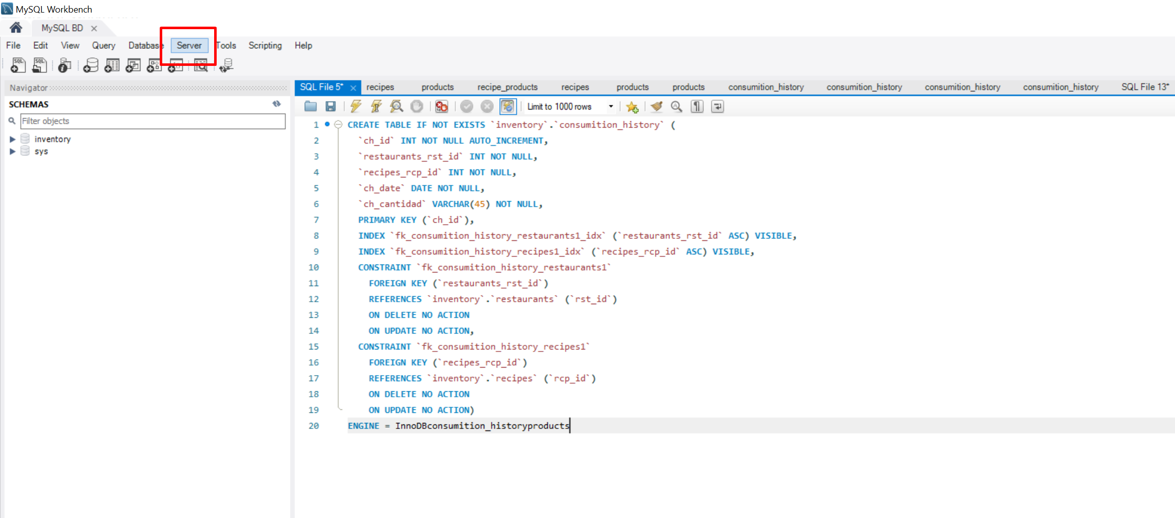

Usted sólo tendrá que ir al campo de **Server** arriba e ir al campo de **Data Export**

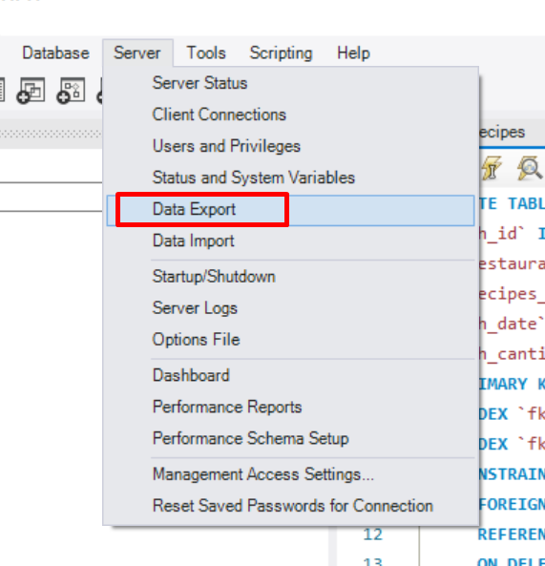

Le aparecerá esta ventana

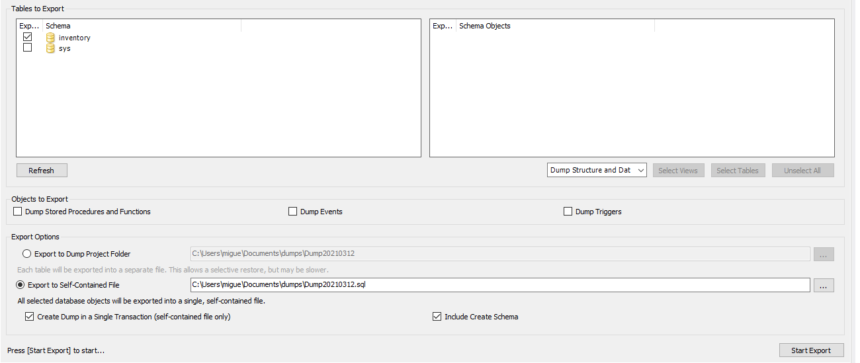

Primero tendrá que seleccionar el campo inventory

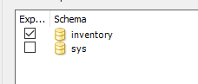

Este campo estará por defecto así

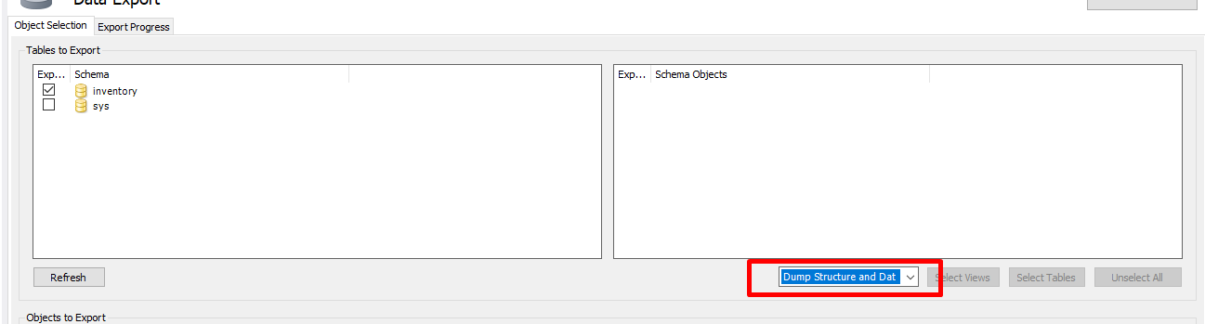

Pero por si acaso revise que esté en Structure and Data

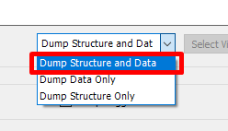

Más abajo estará lo siguiente

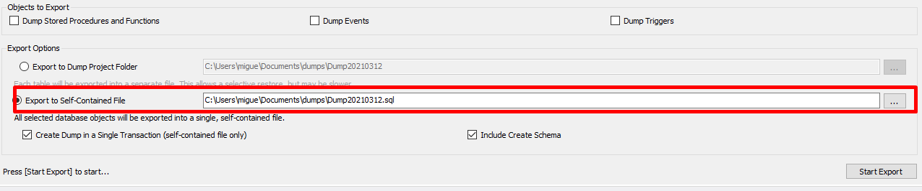

Deberá indicarle la ruta de donde quiere guardar el archivo y un nombre, le recomiendo que lo guarde en un pendrive o un disco duro separado.

*Recomiendo que al ponerle el nombre especifique la fecha.

Por último marcar estas dos casillas



Y ya puede darle a start export

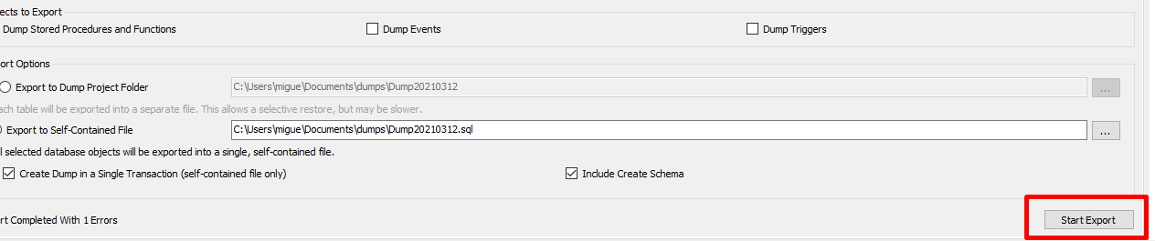

Se guardará un archivo con extensión sql en la ruta especificada.

### 2.2. Restablecer la Copia de Seguridad

En el caso que queramos recuperar una copia deberemos ir al siguiente apartado del cabezal de la aplicación.

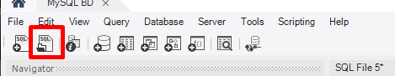

Se nos abrirá el explorador de archivos, deberemos ir hacia la ruta del archivo .sql que queramos recuperar.

Al seleccionar el archivo se creará un nuevo fichero con toda la información

Solo tendrá que apretar el siguiente botón para volver a crear todos los datos

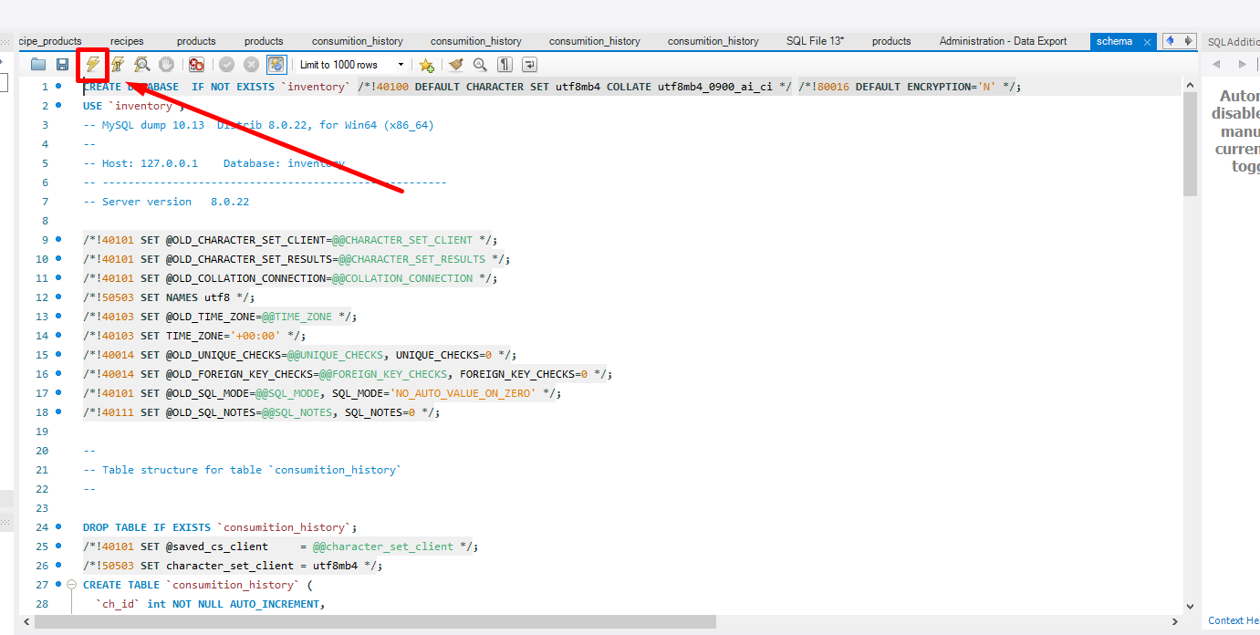

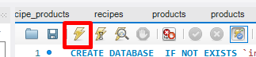

*Si hay algún problema es recomendable antes de restablecer la copia borrar el campo inventory si es que existe en el apartado de schemas

